**Информация к проекту решения по заявлению:**

**1.4 Общество с ограниченной ответственностью «Биском»**

**Земельный участок:**

адрес: Российская Федерация, Новосибирская область, город Новосибирск, **Дзержинский р-н,** Бориса Богаткова;

кадастровый номер. 54:35:014180:3374;

площадь- 1320 кв.м.;

Планшет № 2363, 2364

**Зонирование:** Подзона делового, общественного и коммерческого назначения с объектами различной плотности жилой застройки (ОД-1.1)

**Запрос: *«заправка транспортных средств (4.9.1.1) – автозаправочные станции; магазины сопутствующей торговли; объекты для организации общественного питания в качестве придорожного сервиса».***

**Планируется: реконструкция существующего объект капитального строительства –**

**автозаправочной станции.**

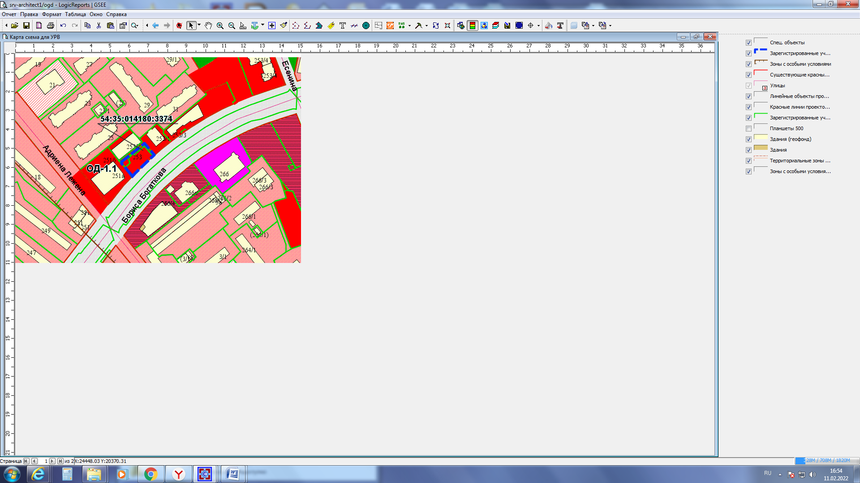

**ОД – 1.1**

Приложения к заявлению: